Plans de gestion des sites LIFE Elia

UG:UM231 - Circuit: 380.19: pylône 171 au 173
Nom complet de l’UG: GRAMME/(ACHENE)(MAZURES F) 380KV LI

Action LIFE: Fauche : 7 polygone(s) (0.1, 0.17, 0.08, 0.15, 0.38, 0.11, 0.34 ha)
Autres actions LIFE sous cette/ces portée(s): Lisière restaurée; Lisière

Commune(s): Gedinne

Triage(s) DNF concerné(s): Bourseigne-Neuve (HANON Olivier - GSM: 0475/76.29.96;)

Cantonnement(s) DNF concerné(s):BEAURAING (082/64.36.10)
Info actualisées sur Le portail environnement de Wallonie

Gestionnaire (+ Propriétaire):
ID | Gestionnaire | Propriétaires
MD_365 | Elia | Commune De Gedinne
MD_366 | Elia | Commune De Gedinne
MD_471 | Elia | Commune De Gedinne
MD_473 | Elia | Commune De Gedinne
MD_468 | Chasseur | Commune De Gedinne
MD_469 | Elia | Commune De Gedinne
MD_472 | Elia | Commune De Gedinne
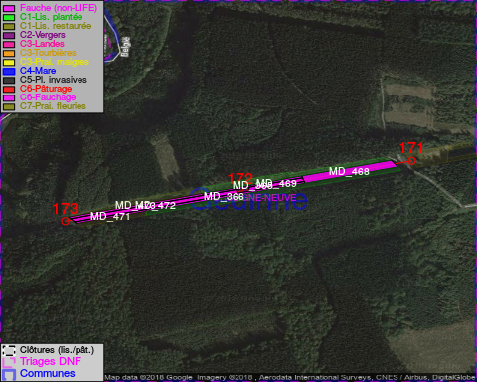

GESTION:

Objectif à long terme :

Pas d’objectif écologique mais conserver l’habitat herbeux.

Tous les aménagements ont eu lieu entre July 2014 et January 2015.

Détail par portée
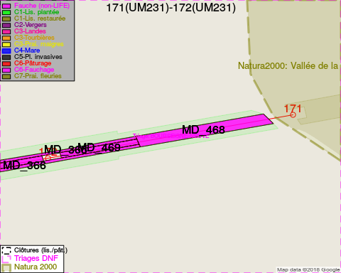
Adresse propriétaire:
- [MD_365] Commune De Gedinne: R Albert Marchal 2 Gedinne
- [MD_366] Commune De Gedinne: R Albert Marchal 2 Gedinne
- [MD_471] Commune De Gedinne: R Albert Marchal 2 Gedinne
- [MD_473] Commune De Gedinne: R Albert Marchal 2 Gedinne
- [MD_468] Commune De Gedinne: R Albert Marchal 2 Gedinne
- [MD_469] Commune De Gedinne: R Albert Marchal 2 Gedinne
- [MD_472] Commune De Gedinne: R Albert Marchal 2 Gedinne
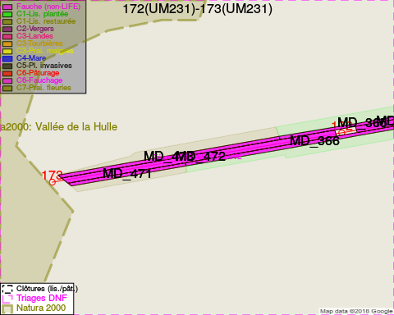
Adresse propriétaire:
- [MD_365] Commune De Gedinne: R Albert Marchal 2 Gedinne
- [MD_366] Commune De Gedinne: R Albert Marchal 2 Gedinne
- [MD_471] Commune De Gedinne: R Albert Marchal 2 Gedinne
- [MD_473] Commune De Gedinne: R Albert Marchal 2 Gedinne
- [MD_468] Commune De Gedinne: R Albert Marchal 2 Gedinne
- [MD_469] Commune De Gedinne: R Albert Marchal 2 Gedinne
- [MD_472] Commune De Gedinne: R Albert Marchal 2 Gedinne

Document réalisé le 27/04/2018

